学生缓考申请操作流程
第一步：登录新教务系统网址http://jiaowu.cswu.cn/或学校首页一站式学生口,进入新教务系统。在新教务系统首页，按图1-4所示操作，进入具体申请页面：
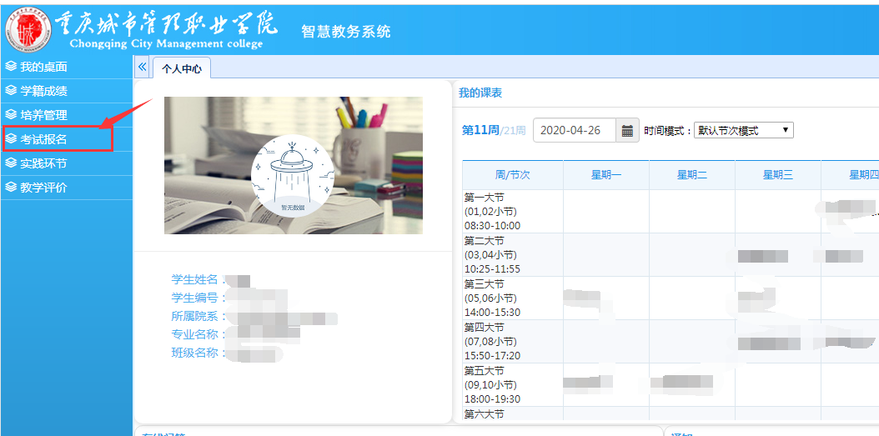
图1
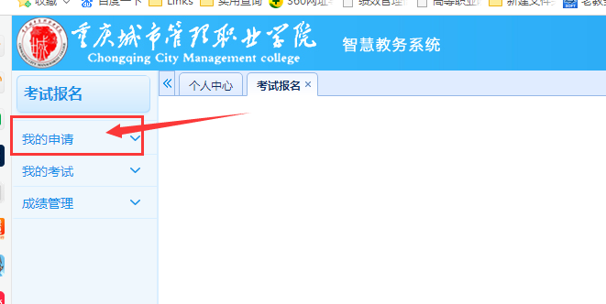
图2
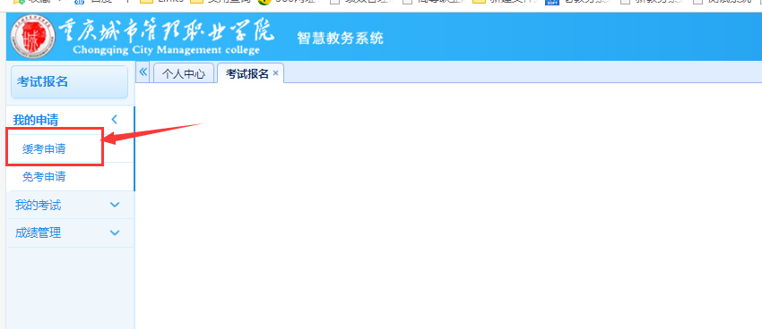
图3
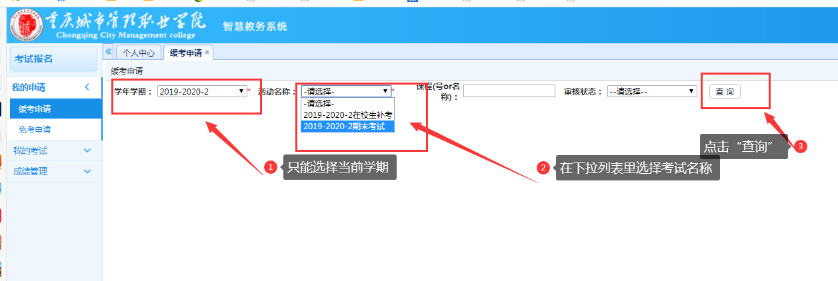
图4
第二步：在具体申请页面，按图5中①-④操作步骤进行操作：
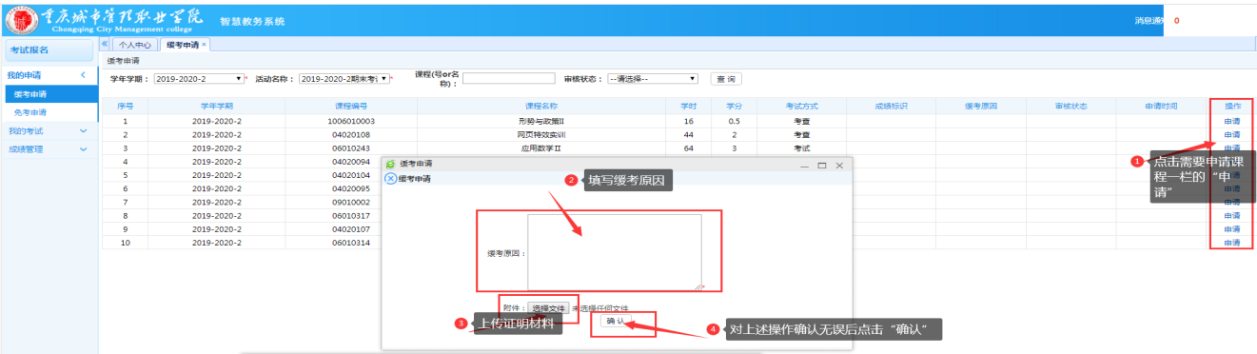
图5
第三步：送审。按图6-9所示进行操作。如点击图7中的“撤销”，则表示放弃本次申请。
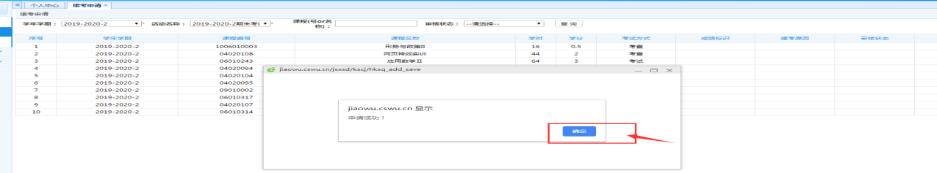
图6
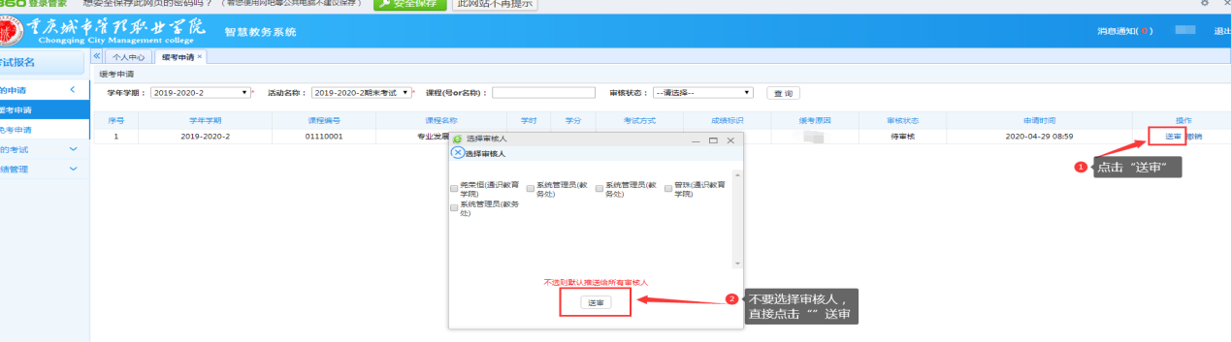
图7
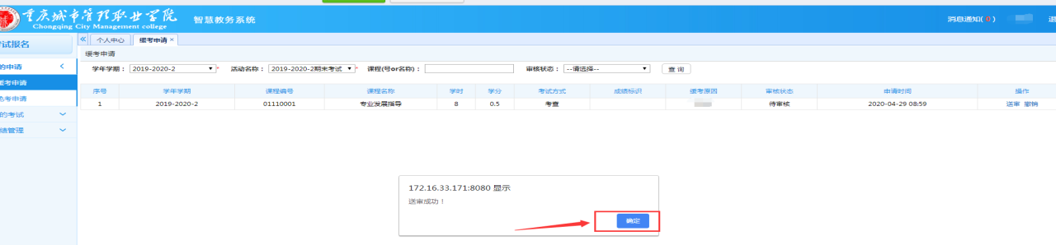
图8
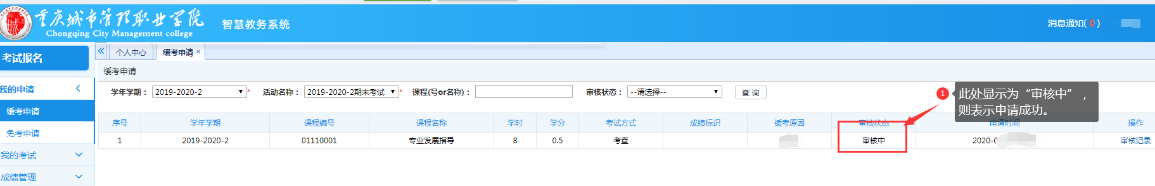
图9

